植物相位siRNA鉴定软件
使用说明书

目 录
1 软件概述 3
1.1 功能概述 3
1.2 性能 3
2 软件运行环境 3
2.1 硬件设备 3
2.2 支持软件 3
3 使用方法 3
3.1 软件下载 3
3.2 构建软件运行环境 4
3.3 软件运行 4
3.4 输出结果 5
3.5 运行可能遇到的问题及解决方法 6

软件概述

功能概述
植物相位siRNA（phasiRNA）是small RNA家族中一类，在不同植物及组织中广泛存在，参与了多种植物生命过程的调控，包括植物的生长发育、组织分化、抗病性和逆境胁迫应答等。phasiRNA 的初级转录本由聚合酶 II转录，并在miRNA的指导下，在特定的位置发生剪切。剪切后的phasiRNA 前体片段被RDR6复制成双链RNA，最后由DCL4 切割成一系列具有一定相位的21-nt 或24-nt的小RNA。在phasiRNA的研究中，识别鉴定phasiRNA是研究其功能的前提。本软件将siRNA测序结果与参考转录本序列进行比对，根据比对结果计算相位比率、丰度和数目三个主要因素并进行最后得分计算，完成phasiRNA的鉴定。

性能
本软件利用高性能科学计算编程语言Python，调用Python标准库，通过把用户输入的siRNA序列和参考转录本序列进行比较，快捷地鉴定出phasiRNA，并且使用PyQt5创建GUI应用程序，具有使用简捷，可视化操作，运行迅速，结果可读性高等优良性能。

软件运行环境

硬件设备
运行Windows XP及以上版本系统的普通配置个人计算机及以上机型。

支持软件
PyQt5

使用方法

软件下载
软件下载地址：https://github.com/liangjiaoxue/phasiRNA

构建软件运行环境
不需要特别构建。

软件运行
1）双击phasiRNA.exe，运行，等待出现以下软件运行界面（如图1所示）：
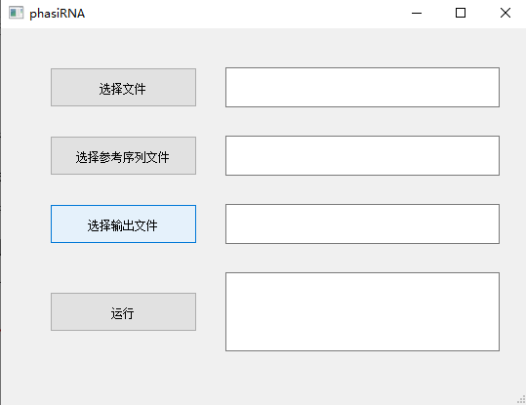
图1. phasiRNA软件运行窗体界面
2） 单击软件中“选择文件”按钮，选择文件，如位于phasiRNA文件夹中测试文件夹SRR189800_top1000_rename.fq（如图2所示）；
3） 单击软件中“选择参考序列文件”按钮，选择txt 格式文件，如位于phasiRNA文件夹中测试文件TAS.txt（如图2所示）；
4） 单击软件中“选择输出文件”按钮，选择输出文件位置及命名，示例结果以phasiRNA_output命名，并输出到phasiRNA文件夹中（如图2所示）：
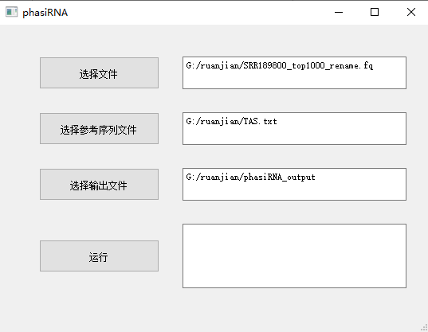
图2. 选择输入及输出文件
5） 单击软件中“运行”按钮，运行结束软件界面显示如图所示；
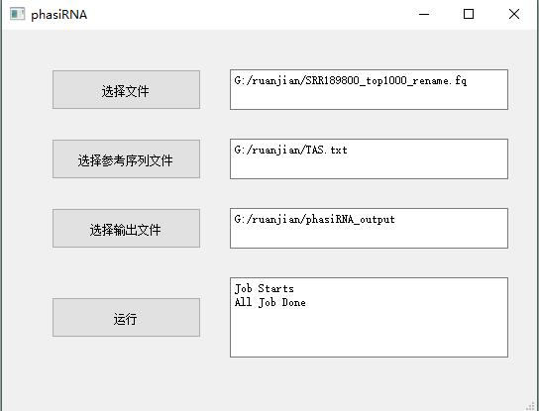
图3. 运行结束后的运行界面显示

输出结果
以示例数据SRR189800_top1000_rename.fq, TAS.txt, phasiRNA_output运行软件获得的输出结果进行结果说明；
1） 输出文件phasiRNA_output, 如图4所示：
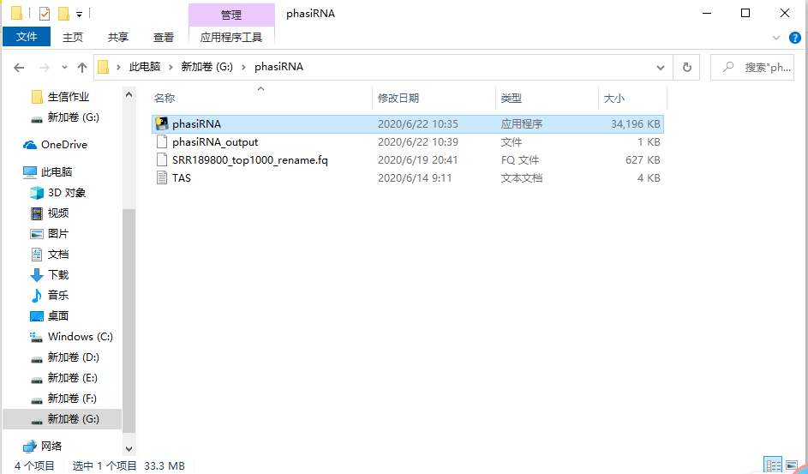
图4. phasiRNA文件夹中程序运行输出文件
2）用记事本打开文件。
右键单击phasiRNA _output文件，出现菜单中左键单击“打开方式”，选择记事本，也可选择Word，Notepad++等程序。
打开结果如图5所示：
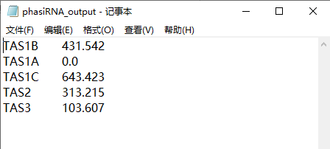
图5 示例输出结果output
3）理解输出文件。
输出文件共2列：
第1列：参考基因组序列编号。
第2列：phasiRNA进入得分系统鉴定结果。

运行可能遇到的问题及解决方法
程序运行时，系统提示“发布者：未知 ”等信息时，授权程序运行即可。

